О рекомендациях как выбрать водоем для купания
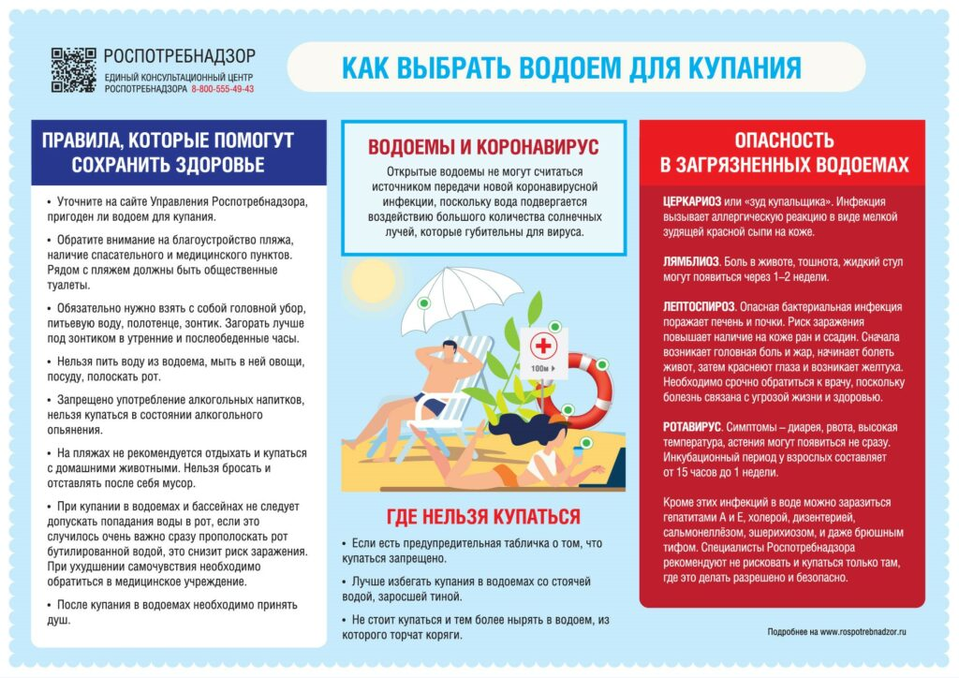Практически на всей территории России установилась теплая погода. Роспотребнадзор напоминает, что когда по решению региональной власти в субъектах водоемы будут официально открыты для отдыха и купания, необходимо соблюдать ряд правил, которые помогут вам сохранить здоровье.
· Планируя отдых у воды необходимо уточнить на сайте Управления Роспотребнадзора, пригоден ли водоем для купания.
· При выборе мест отдыха необходимо обратить внимание на благоустройство пляжа: наличие мусоросборников, скамеек, теневых навесов, кабинок для переодевания, графиков уборки, организованного спасательного и медицинского пунктов. Рядом с пляжем должны быть общественные туалеты.
· Собираясь на пляж, обязательно нужно взять с собой головной убор, питьевую воду, полотенце, зонтик. Загорать лучше под зонтиком в утренние и послеобеденные часы.
· Нельзя пить воду из водоема, мыть в ней овощи, посуду, полоскать рот.
· Необходимо избегать употребления алкогольных напитков, тем более нельзя купаться в состоянии алкогольного опьянения.
· На пляжах не рекомендуется отдыхать и купаться с домашними животными. Нельзя бросать и отставлять после себя мусор, его нужно выбрасывать в специально отведенные места.
· Купайтесь только в специально оборудованных и разрешенных для этих целей местах.
· При купании в водоемах и бассейнах не следует допускать попадания воды в рот. Если это случилось, рекомендуем следить за собственным здоровьем. При ухудшении самочувствия необходимо обратиться в медицинское учреждение. Кроме того, при попадании воды в рот очень важно сразу прополоскать рот бутилированной водой, это снизит риск заражения.
· После купания в водоемах необходимо принять душ.
Водоемы и коронавирус
Открытые водоемы не могут считаться источником передачи новой коронавирусной инфекции, поскольку вода подвергается воздействию большого количества солнечных лучей, которые губительны для вируса. Подтверждений того, что COVID-19, который передается от человека к человеку воздушно-капельным путем, может распространяться через воду, на сегодняшний день нет.
Чем можно заразиться в загрязненных водоемах
Церкариоз или «зуд купальщика».Инфекцию переносят утки, поскольку эти водоплавающие часто заражены паразитами. Человеку они не передаются, но способны дать аллергическую реакцию в виде мелкой зудящей красной сыпи на коже. Если вы подозреваете у себя церкариоз, необходимо обратиться к врачу-дерматологу.
Лямблиоз. Лямблии— простейшие микроорганизмы, которые могут попасть к человеку из сточных вод, в которых есть фекалии. Особенно рискуют дети, которые при купании часто глотают воду. Симптомы заражения — боль в животе, тошнота, жидкий стул могут появиться через 1–2 недели. Нужно сдать анализ на лямблии, и если он будет положительным, то придется лечиться антибиотиками и соблюдать диету.
Лептоспироз. Эта опасная бактериальная инфекция передаётся людям от животных и поражает печень и почки. Риск заражения повышает наличие на коже ран и ссадин. Сначала возникает головная боль и жар, начинает болеть живот, затем краснеют глаза и
возникает желтуха. С такими симптомами необходимо срочно обратиться к врачу, поскольку болезнь связана с угрозой жизни и здоровью.
Ротавирус. Симптомы ротавирусной инфекции — диарея, рвота, высокая температура, астения могут появиться не сразу. Инкубационный период у взрослых составляет от 15 часов до 1 недели. Этиотропного лечения нет, но есть прививка, которую необходимо сделать малышам и людям с сердечными заболеваниями, для которых обезвоживание может нести огромную опасность. Лечение ротавируса симптоматическое: обильное питье, регидратация с помощью специальных растворов, жаропонижающие лекарства, диета.
Кроме этих инфекций в воде можно заразиться гепатитами А и Е, холерой, дизентерией, сальмонеллёзом, эшерихиозом, и даже брюшным тифом. Специалисты Роспотребнадзора рекомендуют не рисковать и купаться только там, где это делать разрешено и безопасно.
Чем можно заразиться на пляже
Любители закапываться в песок рискуют заразиться:
— вирусным гепатитом А;
— бактериальными, паразитарными и грибковыми заболеваниями;
— глистными инвазиями.
На что обратить внимание
Симптомы возможного заражения могут проявиться почти сразу, но иногда это происходит спустя несколько дней или даже через пару недель после купания в водоеме. Опасными симптомами являются зуд, высыпания на коже и слизистых, выделения из половых органов, диспепсические расстройства, подъем температуры. В этих случаях надо срочно обратиться к врачу. При подозрении на стафилококковую инфекцию и гепатит А проводят ПЦР-диагностику. Наличие антигенов рота- и энтеровирусов, лямблий и других возбудителей паразитарных заболеваний можно выявить по анализу кала.
Как снизить риски
— Не купаться при наличии ран и ссадин на коже и в случае заболевания ОРВИ или сразу же после болезни, так как в такие периоды у человека ослаблен иммунитет.
— Во время купания не глотать воду, так как в организм бактерии чаще всего попадают через рот при заглатывании воды.
— После купания в водоеме необходимо сразу ополоснуться водой (можно даже из бутылки) прямо на пляже или протереть кожу антибактериальными влажными салфетками или антисептиком. Небольшую емкость с антисептиком стоит всегда брать с собой на пляж.
— Дома принять душ с мылом и мочалкой.
Где нельзя купаться
— Если рядом с прудом, речкой, заводью или озером есть предупредительная табличка о том, что купаться запрещено, в такой водоем действительно не стоит заходить, чтобы потом не столкнуться с серьезными дерматитами и аллергией. В них могут поступать выбросы канализационных стоков или промышленные отходы предприятий.
— Лучше избегать купания в водоемах со стоячей водой, заросшей тиной. Это не просто не эстетично, но и опасно. Тем более, не стоит заходить в воду, где плавают утки или вода даже на первый взгляд не выглядит чистой.
— Не стоит купаться и тем более нырять в водоем, из которого торчат коряги.

